鶴見区自治連合会10月定例会結果報告

日時　令和７年10月20日（月）午後２時

　　　　　　　　　　　　　　　　　　 会場　鶴見区役所８・９号会議室

Ⅰ.横浜市町内会連合会10月定例会結果報告

Ⅱ.鶴見区自治連合会関係議題

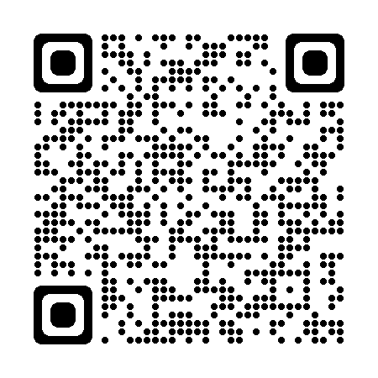

この報告書は、鶴見区自治連合会・定例会の結果です。

毎月定例会終了後に作成し、各自治会町内会長に送付します。

※鶴見区自治連合会のウェブページにも掲載しています　　　　→

　　ＵＲＬ：<https://www.tsurumi-kurenkai.net/>

　※データでのメール配信を希望される場合は、事務局までご連絡ください。



　　　　　　　　　　　　　　　　（事務局）鶴見区役所地域振興課地域振興係

電話：510-1687 FAX:510-1892

メール：tr-chikatsu@city.yokohama.lg.jp

Ⅰ　横浜市町内会連合会10月定例会結果報告

１　**横浜みどりアップ計画[2024-2028]１年目の実績報告について**

　「緑豊かなまち横浜」を次の世代に引き継いでいくために、「横浜みどり税」を財源の一部

として活用させていただきながら「横浜みどりアップ計画」を推進しています。横浜みどり

アップ計画[2024-2028]の１年目となる2024年度を振り返り、取組の成果を事業報告書に

まと[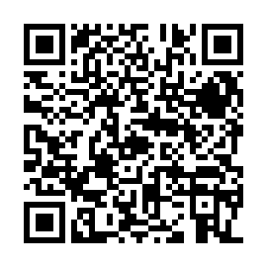](https://www.city.yokohama.lg.jp/kurashi/machizukuri-kankyo/midori-koen/midori_up/jigyou_houkoku.html)めましたのでご報告いたします。

◎問合せ先　みどり環境局　戦略企画課　TEL 671-2712

２　**特別市の実現に向けた機運醸成の取組について**

[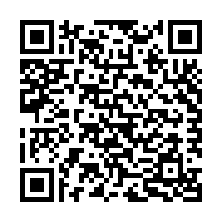](https://www.city.yokohama.lg.jp/city-info/seisaku/torikumi/bunken/daitoshi.html)新たな大都市制度「特別市」の法制化の実現に向けて、自治会町内会の皆様にもご協力いただきながら、機運醸成に取り組んでいます。12月に開催するシンポジウムの概要、出前説明会のご案内、特別市の法制化に関する最近の動向を情報提供いたします。シンポジウムは、広報よこはまなどで広く参加者を募集いたしますが、自治会町内会の皆様にもご案内させていただきますので、よろしくお願いします。

◎問合せ先　政策経営局 制度企画課　TEL 671-2952

３　**GREEN×EXPO 2027開催500日前シンポジウム****開催について**

GREEN×EXPO 2027開催500日前シンポジウムを開催しますので、ご承知おきください。

[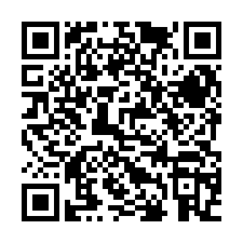](https://www.city.yokohama.lg.jp/city-info/seisaku/torikumi/engeihaku/symposium500.html)◎問合せ先　GREEN×EXPO推進局 GREEN×EXPO推進課　TEL 671-4627

４　**身寄りのない高齢者等への支援について**

身寄りのない高齢者等への支援に向け、「情報登録事業の開始」、相談窓口の設置、リーフ

レットの作成を行います。自治会・町内会長の皆様にも制度をご承知おきいただきたく、お知

らせします。

◎問合せ先　健康福祉局 福祉保健課　TEL 671-3428

５　**「行事における食品提供の取扱指導要領」の一部改正に係る市民意見募集について**

横浜市では、自治会・町内会の皆様が開催するお祭りや、学園祭等の行事で食品を提供する

際、食中毒等の食品事故を防止し、安全に行事を開催していただくことを目的として「行事に

おける食品提供の取扱指導要領」を定めています。

制定から約10年が経過した今年、改めて要領の見直しを行い、要領の一部改正の素案を　　まとめましたので市民意見募集を行います。地域の皆様方への御周知をお願いいたします。

◎問合せ先　医療局　食品衛生課　TEL 671-2460

６　**リチウムイオン電池等の収集開始について**

現在、横浜市では直接回収していないリチウムイオン電池等につきまして、廃棄時の利便性

を考慮して、令和７年12月から集積場所等における回収を開始します。

[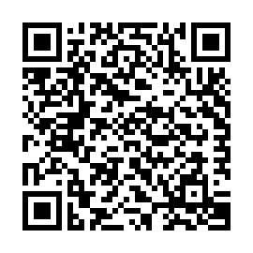](https://www.city.yokohama.lg.jp/kurashi/sumai-kurashi/gomi-recycle/gomi/batteries.html)事業開始に関して、自治会町内会の掲示板への啓発チラシ掲出を依頼させていただき、回収方法の変更を市民の皆様にお伝えいたします。そのほか、各集積場所への同啓発チラシの貼付や、広報よこはま12月号（市版）への掲載、ＳＮＳによる発信などにより、市民の皆様に広くお知らせしてまいります。

◎問合せ先　資源循環局 業務課　TEL 671-3819

７　**年末年始のごみ収集日程について**

年末年始の資源とごみの収集は、12 月31 日（水）から１月４日（日）まで、お休みさせ

ていただきます。今年度も11 月下旬に、各自治会・町内会へチラシを配送させていただき

ますので、掲示板へのチラシ掲出の御協力よろしくお願いいたします。

そのほか、各集積場所への収集日程表の貼付や、広報よこはま12月号（市版）への掲載に

より、市民の皆様にお知らせしてまいります。

◎問合せ先　資源循環局 業務課計画係　TEL 671-2551（収集日程に関するお問合せ）

　　　　　 資源循環局 業務課運営係　TEL 671-3815（広報に関するお問合せ）

**Ⅱ　鶴見区自治連合会関係議題**

**８　（仮称）豊岡町複合施設再編整備事業について**

**[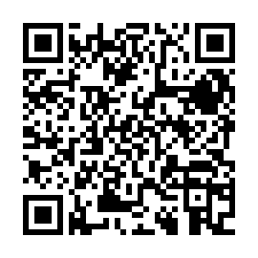](https://www.city.yokohama.lg.jp/tsurumi/kurashi/machizukuri_kankyo/machizukuri/toyooka.html)**（仮称）豊岡町複合施設再編整備事業に関して、９月24日に入札公告を行いましたので報告いたします。

◎問合せ先　教育委員会事務局　教育施設課　TEL 671-3298

９　**第５期鶴見区地域福祉保健計画（鶴見・あいねっと）素案に関する区民意見募集について**

第５期鶴見・あいねっと区全体計画の素案がまとまりました。区民の皆さまから幅広く　ご意見をいただけるよう、区民意見募集を行います。ご意見をお寄せください。

[QR コード

AI によって生成されたコンテンツは間違っている可能性があります。](https://www.city.yokohama.lg.jp/tsurumi/kenko-iryo-fukushi/fukushi_kaigo/chiikifukushi/fukushi-plan/5ainet.html)募集期間：令和７年10月20日（月）から11月20日（木）まで

資料配付場所：鶴見区役所２階　福祉保健課・１階　広報相談係、

鶴見区社会福祉協議会、地域ケアプラザ　等

◎問合せ先　鶴見区役所　福祉保健課　TEL 510-1826

**10　第39回邦楽の集いの開催について**

日本舞踊、箏、長唄、雅楽等の邦楽分野で活躍する指導者の公演の場として12月14日（日）にサルビアホールで開催します。伝統芸能文化を多くの方々に鑑賞して頂きたく、チラシをお送りいたしますので、周知をお願いいたします。  
　◎問合せ先　鶴見邦楽連盟事務局　TEL 575-6419

11　**令和７年度在宅要介護者訪問歯科健診事業の周知（チラシ掲示）について**

通院困難な在宅高齢者を対象とした「訪問歯科健診」について、自治会町内会掲示板への掲示によりPRをお願いします。

◎問合せ先　鶴見区歯科医師会・つるつるお口の相談室　TEL 070-4039-2626

12　**確定申告会場変更のお知らせチラシの掲示の依頼**

令和８年より確定申告の会場が鶴見税務署から変更となるため、新しい会場の場所等を　記載した広報用チラシの掲示板への掲示をお願いいたします。

◎問合せ先　鶴見税務署個人課税第１部門　TEL 521-7141（内線231）

13　**令和７年度犯罪被害者等支援市民講演会の開催について**

[QR コード

AI によって生成されたコンテンツは間違っている可能性があります。](https://www.city.yokohama.lg.jp/kurashi/kyodo-manabi/jinken/event-keihatsu/event.html)[QR コード

AI によって生成されたコンテンツは間違っている可能性があります。](https://shinsei.city.yokohama.lg.jp/cu/141003/ea/residents/procedures/apply/8cd3fc9e-e846-419d-a7d8-03bc48a807aa/start)11月14日（金）13：00～、犯罪被害者の遺族であり、弁護士としても活躍する伊東秀彦先生をお招きして市民講演会を鶴見公会堂で開催します。ぜひご参加いただきたく、チラシの掲示板への掲示をお願いします。

↑イベントHP

↑申し込み

◎問合せ先　市民局　人権課　TEL 671-2718

14　**「京急×横浜鶴見 周湯スタンプラリーvol.2」の開催について**

**[](https://newcal.jp/yokohama/feature/keikyuturumishuyu)**昨年度に引き続き、区内の銭湯、温浴施設等を巡るデジタルスタンプラリーを開催します。多くの皆様にご参加いただきたく、広報チラシを各自治会町内会の掲示板に掲出いただき、皆様への周知をお願いします。

◎問合せ先　鶴見区役所　区政推進課　TEL 510-1676

15　**鶴見区制100周年ロゴマーク投票及びキャッチフレーズ募集について**

[](https://shinsei.city.yokohama.lg.jp/cu/141003/ea/residents/procedures/apply/013d1c96-c2b3-4ecc-8d68-0121b570d26b/start)[](https://shinsei.city.yokohama.lg.jp/cu/141003/ea/residents/procedures/apply/91f6a8d5-dee8-4749-9a22-f956200c5550/start)鶴見区制100 周年に向けて、機運醸成や企画・イベントの広報・PRに活用するための　ロゴマークの投票及びキャッチフレーズの募集を行います。より多くの方々に参加していただきたく、掲示板へのチラシの掲示をお願いします。

↑キャッチフレーズ応募

↑ロゴ投票

◎問合せ先　鶴見区制100周年記念事業実行委員会 広報部会事務局

（鶴見区役所　区政推進課内）　TEL 510-1676

16　**横浜FC「つるみ区民DAY」開催周知について**

横浜FC「つるみ区民DAY」を11月30日(日)に開催します。

[](https://www.yokohamafc.com/ticket/251130tsurumi/)区内スポーツ振興のため、多くの区民の方にお越し頂きたく、チラシの掲示板への掲示をお願いいたします。

◎問合せ先　鶴見区役所　地域振興課　TEL 510-1692

17　**鶴見区商店街スタンプラリー2025について**

[](https://www.city.yokohama.lg.jp/tsurumi/event-bosyu/kanko/shotengai-rally.html)商店街のにぎわい創出のため、10月31日（金）より『鶴見区商店街スタンプラリー2025』を実施します。多くの皆様にご参加いただきたく、広報チラシの掲示板への掲示を　お願いいたします。

◎問合せ先　鶴見区役所　地域振興課　TEL 510-1688

18　**防犯パトロール物品の配布と防犯リーダー研修会の開催について**

自治会町内会の防犯パトロール活動に必要な物品について、各自治会町内会へ配布します。また、12月25日（木）に地域の防犯リーダーとなる自治会町内会長や防犯部長の皆さんを対象に、「鶴見区地域防犯リーダー研修会」を開催します。

◎問合せ先　鶴見区役所　地域振興課　TEL 510-1688

19　**令和7年度鶴見区交通安全功労者（個人・団体）の推薦について**

鶴見区交通安全対策協議会では、日頃から交通事故防止に力を尽くされている方に対し、「交通安全功労者」として表彰状を進呈し、日頃の御苦労に報いたいと考えております。　つきましては、候補者を令和7年 12月12日（金）までに御推薦くださいますよう地区連合会長の皆様宛にご依頼いたします。

◎問合せ先　鶴見区役所　地域振興課　TEL 510-1688

20　**令和７年度鶴見区人権啓発講演会の開催について**

[](https://shinsei.city.yokohama.lg.jp/cu/141003/ea/residents/procedures/apply/282fc9d9-5181-4d2d-8399-cf384ac56cb2/start)令和７年度鶴見区人権啓発講演会（講師:笠井信輔氏）を令和７年12 月２日（火)に開催します。各町内会長あてにチラシを配送いたしますので御周知ください。

(1) 日時：令和７年12 月２日午後１時30 分から

(2) 場所：鶴見区民文化センター サルビアホール

(3) 申込期間（費用）：10 月上旬から定員に達するまで、先着500人（無料）

◎問合せ先　鶴見区役所　総務課　TEL 510-1653

21　**令和８年鶴見区消防出初式の開催について**

令和８年鶴見区消防出初式を令和８年１月10日（土）午前10時から開催します。自治会・町内会の皆様への周知をお願いします。

◎問合せ先　鶴見消防署　総務・予防課　TEL 503-0119

22　**令和８年鶴見区新年賀詞交換会の開催について**

令和８年鶴見区新年賀詞交換会を令和８年１月10日（土）に開催します。御参加いただけ

る場合は、令和７年11月28日(金)までに申し込みをお願いします。（自治会・町内会の皆様

は各団体２名様まで、その他の団体等は原則各団体一名様までの御参加でお願いします。）

◎問合せ先　鶴見区新年賀詞交換会実行委員会（鶴見区役所　総務課内）　TEL 510-1653

23　**令和７年秋の火災予防運動の実施について**

火災予防意識の一層の普及を図り火災の発生を防止する目的として、秋の火災予防運動を実施いたします。つきましては啓発ポスターの掲示をご依頼いたします。

◎問合せ先　鶴見消防署　総務・予防課　TEL 503-0119

24　**初期消火器具の訓練実施について**

初期消火器具を設置している自治会町内会に対し、鶴見消防署では初期消火器具の訓練の相談・立ち合いを行います。

◎問合せ先　鶴見消防署　総務・予防課　TEL 503-0119

**25**資料提供

鶴見区内災害救急発生状況他　 　　　　 ………………　 鶴見消防署　 TEL 503-0119

鶴見警察署管内犯罪・交通事故発生状況　………………　 鶴見警察署　 TEL 504-0110

☆次の書類等を**22**日以降にお届けします。

【資料】

1. 横浜みどりアップ計画[2024-2028]１年目の実績報告について
2. 特別市の実現に向けた機運醸成の取組について
3. GREEN×EXPO 2027開催500日前シンポジウム
4. 身寄りのない高齢者等への支援について
5. 「行事における食品提供の取扱指導要領」の一部改正に係る市民意見募集について
6. （仮称）豊岡町複合施設再編整備事業について（報告）
7. 第39回邦楽の集いの開催について
8. 防犯パトロール物品の配布と防犯リーダー研修会の開催について
9. 令和７年度鶴見区人権啓発講演会の開催について
10. 令和８年鶴見区消防出初式の開催について
11. 令和８年鶴見区新年賀詞交換会の開催について
12. 初期消火器具の訓練実施について

【掲示依頼】

1. リチウムイオン電池等の収集開始について
2. 令和７年度在宅要介護者訪問歯科健診事業の周知（チラシ掲示）について
3. 確定申告会場変更のお知らせチラシの掲示の依頼
4. 令和７年度犯罪被害者等支援市民講演会の開催について
5. 「京急×横浜鶴見 周湯スタンプラリーvol.2」の開催について
6. 鶴見区制100周年ロゴマーク投票及びキャッチフレーズ募集について
7. 横浜FC「つるみ区民DAY」開催周知について
8. 鶴見区商店街スタンプラリー2025について
9. 令和７年秋の火災予防運動の実施について

　10月は、班回覧の依頼はありません。

配送先、掲示板数、回覧部数（班数）に変更がありましたら、事務局までご連絡ください。

町内会館に省エネ設備をおトクに導入しましょう！

アイコン

AI によって生成されたコンテンツは間違っている可能性があります。

なんと補助率は　**―――**　！！ぜひ活用を！

２

**３**

**お申し込み**

**横浜市住宅供給公社：045-451-7740**

[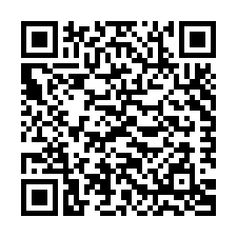](https://www.city.yokohama.lg.jp/kurashi/kyodo-manabi/shiminkyodo/jichikai/datsutanso.html)

LEDとエアコンのみ、**10/31（金）**まで

〆切り最終延長中！！ぜひこの機会に！！

↑詳細はこちら